**Московский государственный технический**

**университет им. Н.Э. Баумана**

Факультет «Информатика с системы управления»

Кафедра ИУ5 «Системы обработки информации и управления»

Курс «Технологии машинного обучения»

Отчёт по рубежному контролю №1

Вариант №8

Выполнил: Проверил:

студент группы РТ5-61Б преподаватель каф. ИУ5

Кузнецов А.В. Гапанюк Ю.Е.

Подпись и дата: Подпись и дата:

Москва, 2023 г.

**from** google.colab **import** drive drive.mount('/content/drive', force_remount=True)

Mounted at /content/drive

# Вариант 8 (Задача №1, Датасет №8)

Для заданного набора данных проведите корреляционный анализ. В случае наличия пропусков в данных удалите строки или колонки, содержащие пропуски. Сделайте выводы о возможности построения моделей машинного обучения и о возможном вкладе признаков в модель.

# Описание датасета

Датасет содержит информацию, собранную Службой переписи населения США о жилье в районе Бостона, штат Массачусетс. Были выбраны 506 различных жилых помещений и для каждого из них указаны следующие значения (соответственно, колонки таблицы):

* CRIM - уровень преступности на душу населения по городам
* ZN - доля земель под жилую застройку зонирована под участки площадью более 25 000 кв. футов.
* INDUS - доля акров неторгового бизнеса на город.
* CHAS - Фиктивная переменная реки Чарльз (1, если участок граничит с рекой; 0 в противном случае)
* NOX - концентрация оксидов азота (частиц на 10 миллионов)
* RM - среднее количество комнат в квартире
* AGE - доля жилых единиц, построенных до 1940 г.
* DIS - взвешенные расстояния до пяти центров занятости Бостона
* RAD - индекс доступности к радиальным магистралям
* TAX - полная ставка налога на имущество на 10 000 долларов США
* PTRATIO - соотношение учеников и учителей по городам
* B - 1000 (Bk - 0,63) ^ 2, где Bk - доля чернокожих
* LSTAT - % населения низкого статуса
* MEDV - Средняя стоимость домов, занимаемых владельцами (тысяч долларов)

**import** numpy **as** np **import** pandas **as** pd **import** seaborn **as** sns

**import** matplotlib.pyplot **as** plt

filename = '/content/drive/My Drive/МГТУ/6 семестр/ТМО/РК1/HousingData.csv'

ds = pd.read_csv(filename)

pd.set_option('display.max_colwidth', None) pd.set_option('display.float_format', '{:.2f}'.format) ds = pd.DataFrame(ds)

display(ds)

CRIM

|  |  |  |  |  |  |  |  |  |  |
| --- | --- | --- | --- | --- | --- | --- | --- | --- | --- |
| ZN | INDUS | CHAS | NOX | RM | AGE | DIS | RAD | TAX | PTRATIO |
| 18.00 | 2.31 | 0.00 | 0.54 | 6.58 | 65.20 | 4.09 | 1 | 296 | 15.30 |
| 0.00 | 7.07 | 0.00 | 0.47 | 6.42 | 78.90 | 4.97 | 2 | 242 | 17.80 |
| 0.00 | 7.07 | 0.00 | 0.47 | 7.18 | 61.10 | 4.97 | 2 | 242 | 17.80 |
| 0.00 | 2.18 | 0.00 | 0.46 | 7.00 | 45.80 | 6.06 | 3 | 222 | 18.70 |
| 0.00 | 2.18 | 0.00 | 0.46 | 7.15 | 54.20 | 6.06 | 3 | 222 | 18.70 |
| ... | ... | ... | ... | ... | ... | ... | ... | ... | ... |
| 0.00 | 11.93 | 0.00 | 0.57 | 6.59 | 69.10 | 2.48 | 1 | 273 | 21.00 |
| 0.00 | 11.93 | 0.00 | 0.57 | 6.12 | 76.70 | 2.29 | 1 | 273 | 21.00 |
| 0.00 | 11.93 | 0.00 | 0.57 | 6.98 | 91.00 | 2.17 | 1 | 273 | 21.00 |
| 0.00 | 11.93 | 0.00 | 0.57 | 6.79 | 89.30 | 2.39 | 1 | 273 | 21.00 |
| 0.00 | 11.93 | 0.00 | 0.57 | 6.03 | NaN | 2.50 | 1 | 273 | 21.00 |

B \

0 0.01

396.90

1 0.03

396.90

2 0.03

392.83

3 0.03

394.63

4 0.07

396.90

.. ...

...

501 0.06

391.99

502 0.05

396.90

503 0.06

396.90

504 0.11

393.45

505 0.05

396.90

|  |  |  |
| --- | --- | --- |
|  | LSTAT | MEDV |
| 0 | 4.98 | 24.00 |
| 1 | 9.14 | 21.60 |
| 2 | 4.03 | 34.70 |
| 3 | 2.94 | 33.40 |
| 4 | NaN | 36.20 |
| .. | ... | ... |
| 501 | NaN | 22.40 |
| 502 | 9.08 | 20.60 |
| 503 | 5.64 | 23.90 |
| 504 | 6.48 | 22.00 |
| 505 | 7.88 | 11.90 |

[506 rows x 14 columns] ds.dropna()

|  |  |  |  |  |  |  |  |  |
| --- | --- | --- | --- | --- | --- | --- | --- | --- |
| INDUS | CHAS | NOX | RM | AGE | DIS | RAD | TAX | PTRATIO |
| 2.31 | 0.00 | 0.54 | 6.58 | 65.20 | 4.09 | 1 | 296 | 15.30 |

CRIM ZN

B \

0 0.01 18.00

396.90

1 0.03 0.00 7.07 0.00 0.47 6.42 78.90 4.97 2 242 17.80

396.90

2 0.03 0.00 7.07 0.00 0.47 7.18 61.10 4.97 2 242 17.80

392.83

3 0.03 0.00 2.18 0.00 0.46 7.00 45.80 6.06 3 222 18.70

394.63

5 0.03 0.00 2.18 0.00 0.46 6.43 58.70 6.06 3 222 18.70

394.12

.. ... ... ... ... ... ... ... ... ... ... ...

...

|  |  |  |  |  |  |  |  |  |  |  |  |
| --- | --- | --- | --- | --- | --- | --- | --- | --- | --- | --- | --- |
| 499 | 0.18 | 0.00 | 9.69 | 0.00 | 0.58 | 5.57 | 73.50 | 2.40 | 6 | 391 | 19.20 |
| 395.77 | |  |  |  |  |  |  |  |  |  |  |
| 500 0.22 | | 0.00 | 9.69 | 0.00 | 0.58 | 6.03 | 79.70 | 2.50 | 6 | 391 | 19.20 |
| 396.90 | |  |  |  |  |  |  |  |  |  |  |
| 502 0.05 | | 0.00 | 11.93 | 0.00 | 0.57 | 6.12 | 76.70 | 2.29 | 1 | 273 | 21.00 |
| 396.90 | |  |  |  |  |  |  |  |  |  |  |
| 503 0.06 | | 0.00 | 11.93 | 0.00 | 0.57 | 6.98 | 91.00 | 2.17 | 1 | 273 | 21.00 |
| 396.90 | |  |  |  |  |  |  |  |  |  |  |
| 504 0.11 | | 0.00 | 11.93 | 0.00 | 0.57 | 6.79 | 89.30 | 2.39 | 1 | 273 | 21.00 |
| 393.45 | |  |  |  |  |  |  |  |  |  |  |

|  |  |  |
| --- | --- | --- |
|  | LSTAT | MEDV |
| 0 | 4.98 | 24.00 |
| 1 | 9.14 | 21.60 |
| 2 | 4.03 | 34.70 |
| 3 | 2.94 | 33.40 |
| 5 | 5.21 | 28.70 |
| .. | ... | ... |
| 499 | 15.10 | 17.50 |
| 500 | 14.33 | 16.80 |
| 502 | 9.08 | 20.60 |
| 503 | 5.64 | 23.90 |
| 504 | 6.48 | 22.00 |

[394 rows x 14 columns] ds.describe()

|  |  |  |  |  |  |  |  |
| --- | --- | --- | --- | --- | --- | --- | --- |
| ZN | INDUS | CHAS | NOX | RM | AGE | DIS | RAD |
| 486.00 | 486.00 | 486.00 | 506.00 | 506.00 | 486.00 | 506.00 | 506.00 |
| 11.21 | 11.08 | 0.07 | 0.55 | 6.28 | 68.52 | 3.80 | 9.55 |
| 23.39 | 6.84 | 0.26 | 0.12 | 0.70 | 28.00 | 2.11 | 8.71 |
| 0.00 | 0.46 | 0.00 | 0.39 | 3.56 | 2.90 | 1.13 | 1.00 |
| 0.00 | 5.19 | 0.00 | 0.45 | 5.89 | 45.17 | 2.10 | 4.00 |

CRIM

TAX \

count 486.00

506.00

mean 3.61

408.24

std 8.72

168.54

min 0.01

187.00

25% 0.08

279.00

|  |  |  |  |  |  |  |  |  |  |  |
| --- | --- | --- | --- | --- | --- | --- | --- | --- | --- | --- |
| 50% | 0.25 | 0.00 | | 9.69 | 0.00 | 0.54 | 6.21 | 76.80 | 3.21 | 5.00 |
| 330.00 |  |  | |  |  |  |  |  |  |  |
| 75% | 3.56 | 12.50 | | 18.10 | 0.00 | 0.62 | 6.62 | 93.97 | 5.19 | 24.00 |
| 666.00  max | 88.98 | 100.00 | | 27.74 | 1.00 | 0.87 | 8.78 | 100.00 | 12.13 | 24.00 |
| 711.00 |  |  | |  |  |  |  |  |  |  |
|  | PTRATIO | | B | LSTAT | MEDV | | | | | |
| count | 506.00 | | 506.00 | 486.00 | 506.00 | | | | | |
| mean | 18.46 | | 356.67 | 12.72 | 22.53 | | | | | |
| std | 2.16 | | 91.29 | 7.16 | 9.20 | | | | | |
| min | 12.60 | | 0.32 | 1.73 | 5.00 | | | | | |
| 25% | 17.40 | | 375.38 | 7.12 | 17.02 | | | | | |
| 50% | 19.05 | | 391.44 | 11.43 | 21.20 | | | | | |
| 75% | 20.20 | | 396.23 | 16.96 | 25.00 | | | | | |
| max | 22.00 | | 396.90 | 37.97 | 50.00 | | | | | |

*# уникальные значения целевого признака*

ds['MEDV'].unique()

array([24. , 21.6, 34.7, 33.4, 36.2, 28.7, 22.9, 27.1, 16.5, 18.9, 15.

,

14.5,

, 20.5,

, 24.8,

18.6,

, 14.6,

22.3,

29.6,

32.9,

46.7,

21.9,

21.1,

21.7, 20.4, 18.2, 19.9, 23.1, 17.5, 20.2, 13.6, 19.6, 15.2,

15.6, 13.9, 16.6, 14.8, 18.4, 21. , 12.7, 13.2, 13.1, 13.5, 20.

24.7, 30.8, 34.9, 26.6, 25.3, 21.2, 19.3, 14.4, 19.4, 19.7,

25. , 23.4, 35.4, 31.6, 23.3, 18.7, 16. , 22.2, 33. , 23.5, 22.

17.4, 20.9, 24.2, 22.8, 24.1, 21.4, 20.8, 20.3, 28. , 23.9,

22.5, 23.6, 22.6, 20.6, 28.4, 38.7, 43.8, 33.2, 27.5, 26.5,

20.1, 19.5, 19.8, 18.8, 18.5, 18.3, 19.2, 17.3, 15.7, 16.2, 18.

14.3, 23. , 18.1, 17.1, 13.3, 17.8, 14. , 13.4, 11.8, 13.8,

15.4, 21.5, 15.3, 17. , 41.3, 24.3, 27. , 50. , 22.7, 23.8,

19.1, 29.4, 23.2, 24.6, 29.9, 37.2, 39.8, 37.9, 32.5, 26.4,

32. , 29.8, 37. , 30.5, 36.4, 31.1, 29.1, 33.3, 30.3, 34.6,

42.3, 48.5, 24.4, 22.4, 28.1, 23.7, 26.7, 30.1, 44.8, 37.6,

31.5, 31.7, 41.7, 48.3, 29. , 25.1, 17.6, 24.5, 26.2, 42.8,

44. , 36. , 33.8, 43.1, 48.8, 31. , 36.5, 30.7, 43.5, 20.7,

|  |  |  |  |  |  |  |  |  |  |  |  |
| --- | --- | --- | --- | --- | --- | --- | --- | --- | --- | --- | --- |
|  | 25.2, | 35.2, | 32.4, | 33.1, | 35.1, | 45.4, | 46. , | 32.2, | 28.5, | 37.3, |  |
| 27.9, |  |  |  |  |  |  |  |  |  |  |
|  | 28.6, | 36.1, | 28.2, | 16.1, | 22.1, | 19. , | 32.7, | 31.2, | 17.2, | 16.8, |
| 10.2, |  |  |  |  |  |  |  |  |  |  |
|  | 10.4, | 10.9, | 11.3, | 12.3, | 8.8, | 7.2, | 10.5, | 7.4, | 11.5, | 15.1, |
| 9.7, |  |  |  |  |  |  |  |  |  |  |
|  | 12.5, | 8.5, | 5. , | 6.3, | 5.6, | 12.1, | 8.3, | 11.9, | 17.9, | 16.3, | 7. |
| , |  |  |  |  |  |  |  |  |  |  |  |
|  | 7.5, | 8.4, | 16.7, | 14.2, | 11.7, | 11. , | 9.5, | 14.1, | 9.6, | 8.7, |  |
| 12.8, |  |  |  |  |  |  |  |  |  |  |  |
|  | 10.8, | 14.9, | 12.6, | 13. , | 16.4, | 17.7, | 12. , | 21.8, | 8.1]) |  |  |

# Jointplot

sns.jointplot(x='AGE', y='LSTAT', data=ds)

<seaborn.axisgrid.JointGrid at 0x7f0a20de32e0>

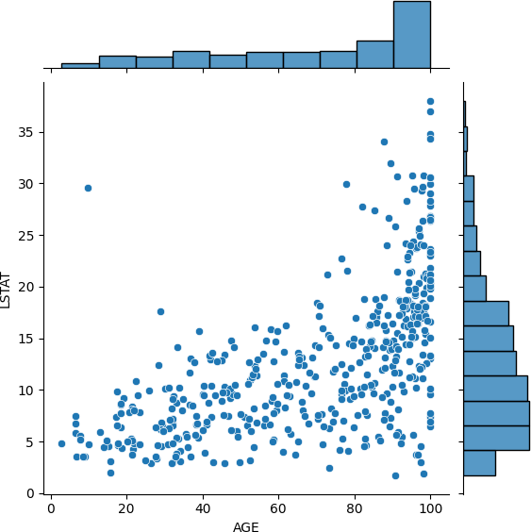

sns.jointplot(x='AGE', y='LSTAT', data=ds, kind="kde")

<seaborn.axisgrid.JointGrid at 0x7f0a2070c760>

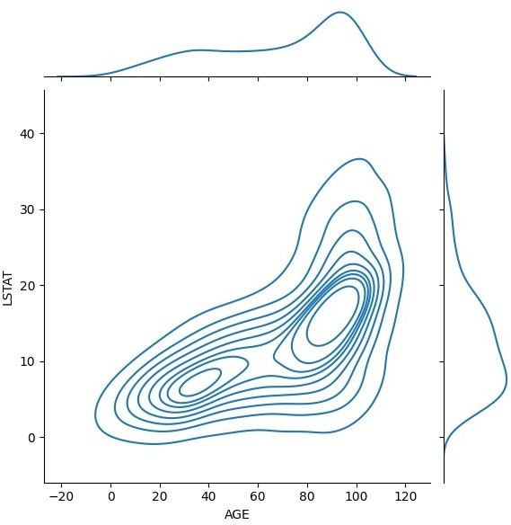

sns.histplot(ds['LSTAT'], kde=True)

<Axes: xlabel='LSTAT', ylabel='Count'>

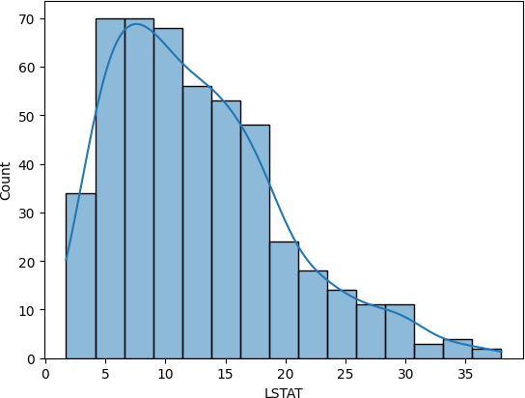

sns.boxplot(x=ds['LSTAT'])

<Axes: xlabel='LSTAT'>

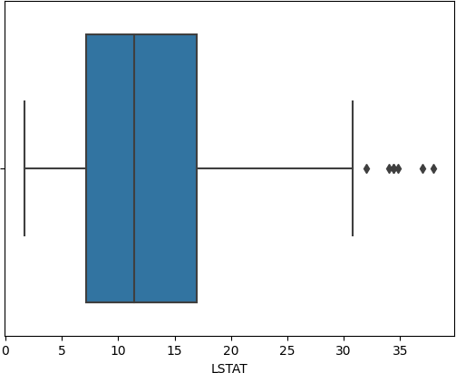

sns.jointplot(x='AGE', y='LSTAT', data=ds, kind="hex")

<seaborn.axisgrid.JointGrid at 0x7f0a1dd19930>

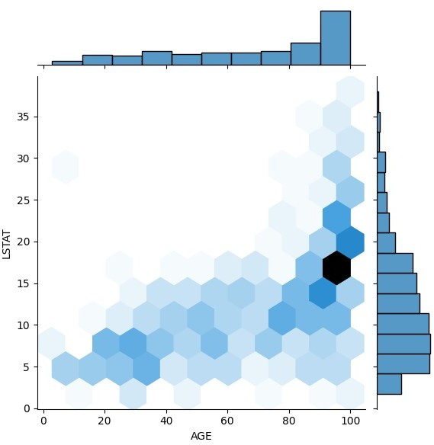

# Корреляционный анализ

ds.corr()

CRIM

|  |  |  |  |  |  |  |  |  |
| --- | --- | --- | --- | --- | --- | --- | --- | --- |
| ZN | INDUS | CHAS | NOX | RM | AGE | DIS | RAD | TAX |
| -0.19 | 0.40 | -0.05 | 0.42 | -0.22 | 0.35 | -0.37 | 0.62 | 0.58 |
| 1.00 | -0.53 | -0.04 | -0.51 | 0.32 | -0.56 | 0.66 | -0.31 | -0.31 |
| -0.53 | 1.00 | 0.06 | 0.76 | -0.39 | 0.64 | -0.71 | 0.60 | 0.73 |
| -0.04 | 0.06 | 1.00 | 0.08 | 0.10 | 0.08 | -0.09 | 0.00 | -0.03 |
| -0.51 | 0.76 | 0.08 | 1.00 | -0.30 | 0.73 | -0.77 | 0.61 | 0.67 |

PTRATIO \

CRIM 1.00

0.28

ZN -0.19

-0.41

INDUS 0.40

0.39

CHAS -0.05

-0.11

NOX 0.42

0.19

|  |  |  |  |  |  |  |  |  |  |  |
| --- | --- | --- | --- | --- | --- | --- | --- | --- | --- | --- |
| RM | -0.22 | 0.32 | -0.39 | 0.10 | -0.30 | 1.00 | -0.25 | 0.21 | -0.21 | -0.29 |
| -0.36  AGE | 0.35 | -0.56 | 0.64 | 0.08 | 0.73 | -0.25 | 1.00 | -0.74 | 0.46 | 0.51 |
| 0.27  DIS | -0.37 | 0.66 | -0.71 | -0.09 | -0.77 | 0.21 | -0.74 | 1.00 | -0.49 | -0.53 |
| -0.23  RAD | 0.62 | -0.31 | 0.60 | 0.00 | 0.61 | -0.21 | 0.46 | -0.49 | 1.00 | 0.91 |
| 0.46  TAX | 0.58 | -0.31 | 0.73 | -0.03 | 0.67 | -0.29 | 0.51 | -0.53 | 0.91 | 1.00 |
| 0.46  PTRATIO | 0.28 | -0.41 | 0.39 | -0.11 | 0.19 | -0.36 | 0.27 | -0.23 | 0.46 | 0.46 |
| 1.00  B | -0.38 | 0.17 | -0.36 | 0.05 | -0.38 | 0.13 | -0.28 | 0.29 | -0.44 | -0.44 |
| -0.18  LSTAT | 0.44 | -0.41 | 0.59 | -0.05 | 0.58 | -0.61 | 0.60 | -0.49 | 0.48 | 0.54 |
| 0.38  MEDV | -0.39 | 0.37 | -0.48 | 0.18 | -0.43 | 0.70 | -0.39 | 0.25 | -0.38 | -0.47 |
| -0.51 |  |  |  |  |  |  |  |  |  |  |
|  | B | LSTAT | MEDV | | | | | | | |
| CRIM | -0.38 | 0.44 | -0.39 | | | | | | | |
| ZN | 0.17 | -0.41 | 0.37 | | | | | | | |
| INDUS | -0.36 | 0.59 | -0.48 | | | | | | | |
| CHAS | 0.05 | -0.05 | 0.18 | | | | | | | |
| NOX | -0.38 | 0.58 | -0.43 | | | | | | | |
| RM | 0.13 | -0.61 | 0.70 | | | | | | | |
| AGE | -0.28 | 0.60 | -0.39 | | | | | | | |
| DIS | 0.29 | -0.49 | 0.25 | | | | | | | |
| RAD | -0.44 | 0.48 | -0.38 | | | | | | | |
| TAX | -0.44 | 0.54 | -0.47 | | | | | | | |
| PTRATIO | -0.18 | 0.38 | -0.51 | | | | | | | |
| B | 1.00 | -0.37 | 0.33 | | | | | | | |
| LSTAT | -0.37 | 1.00 | -0.74 | | | | | | | |
| MEDV | 0.33 | -0.74 | 1.00 | | | | | | | |

На основе корреляционной матрицы можно сделать следующие выводы:

1. Целевой признак наиболее сильно коррелирует с признаками

RM(0,70), ZN(0,37). Эти признаки должны остаться в модели.

1. Целевой признак наименее коррелирует с признаком LSTAT(-0,74) (доля низкообеспеченного населения), его можно убрать из модели.
2. Многие признаки (TAX, PTRATIO, INDUS) плохо коррелируют с целевым, поэтому их тоже можно убрать из модели, так как они почти не будут оказывать влияния.